Instalar software con licencia oficial por 3 años

Seguir los siguientes pasos:

1. Ir a la página de Autodes [www.autodesk.com](http://www.autodesk.com)

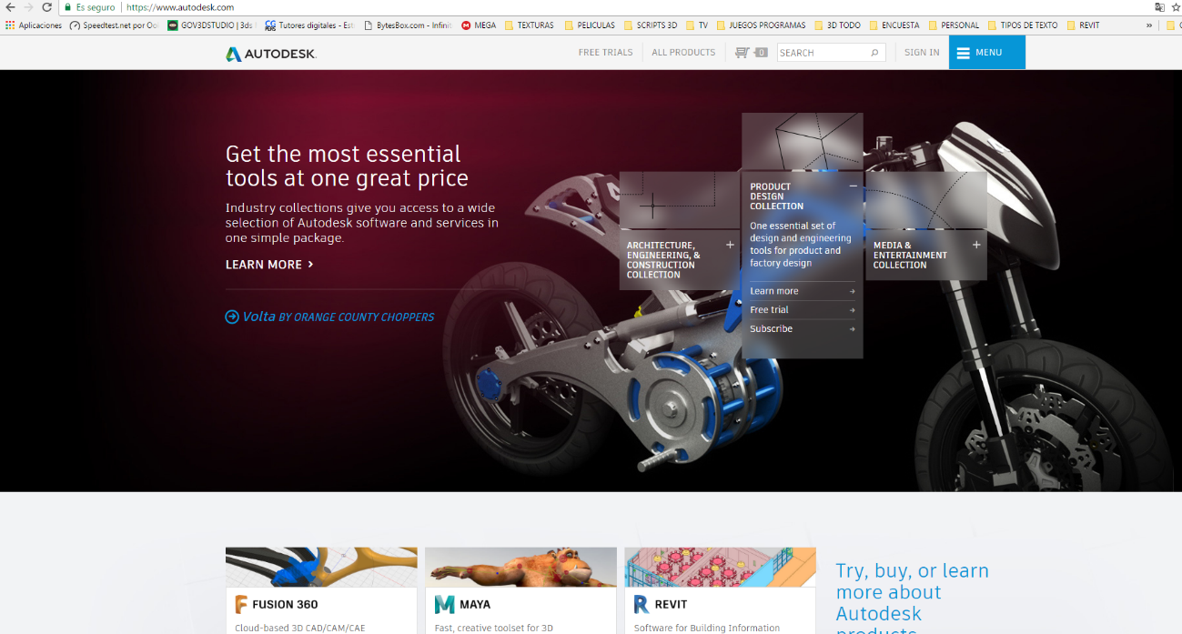

1. Selecciona en la parte superior derecha donde dice “MENU”

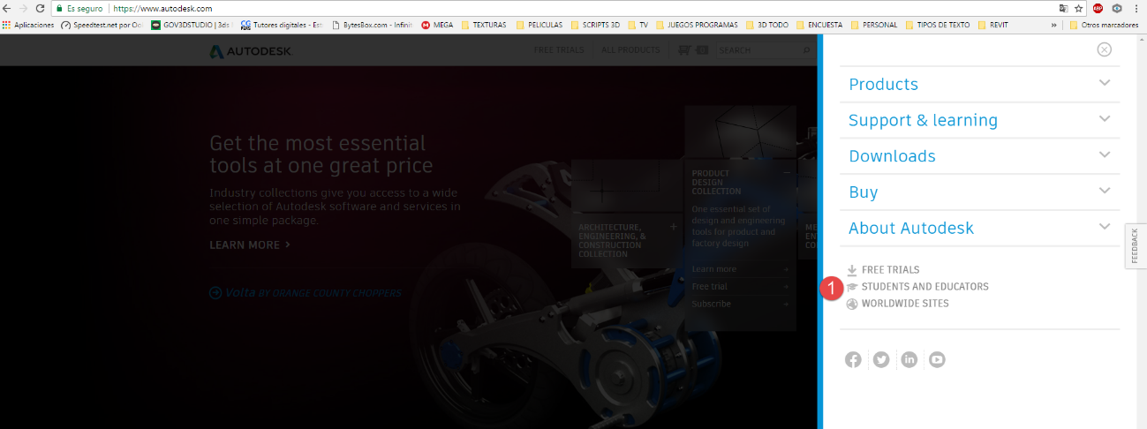

1. Busca la opción donde dice Estudiantes y Educadores.

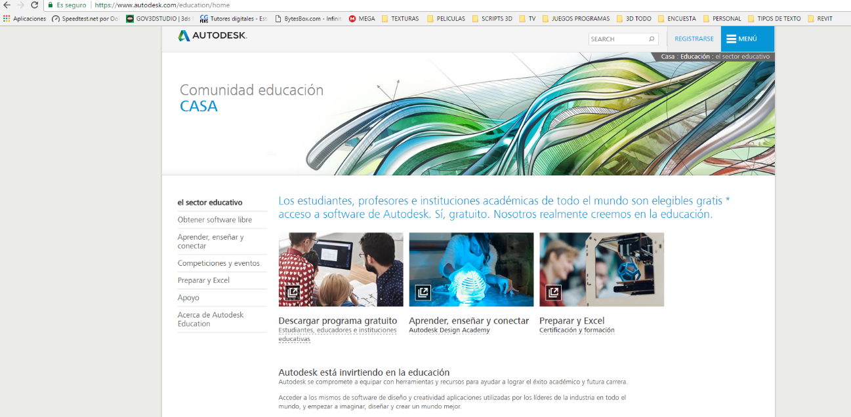

1. Seleccionar donde dice: obtener software libre.

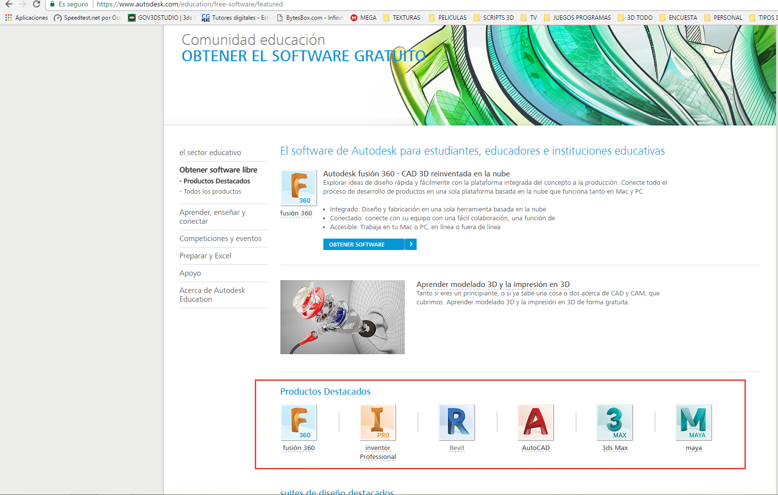

Solo se pueden obtener estos programas, los demás son programas de pago.

1. Seleccione el programa que desee en este caso de ejemplo seleccionare el icono del Revit que tiene una R.

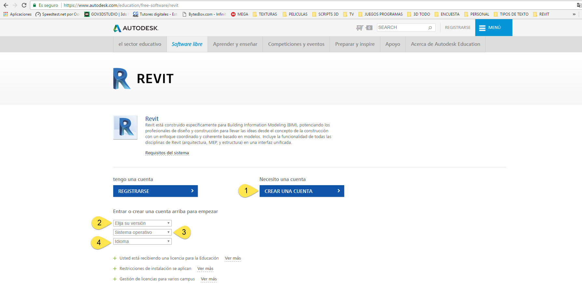

Los puntos 1- en este apartado es para crear cuenta nueva, 2- Versión (recomendación la última), 3- Sistema operativo y 4- Idioma (recomendación en Ingles).

1. Seleccionando la opción 1 de crear cuenta aparece lo siguiente:

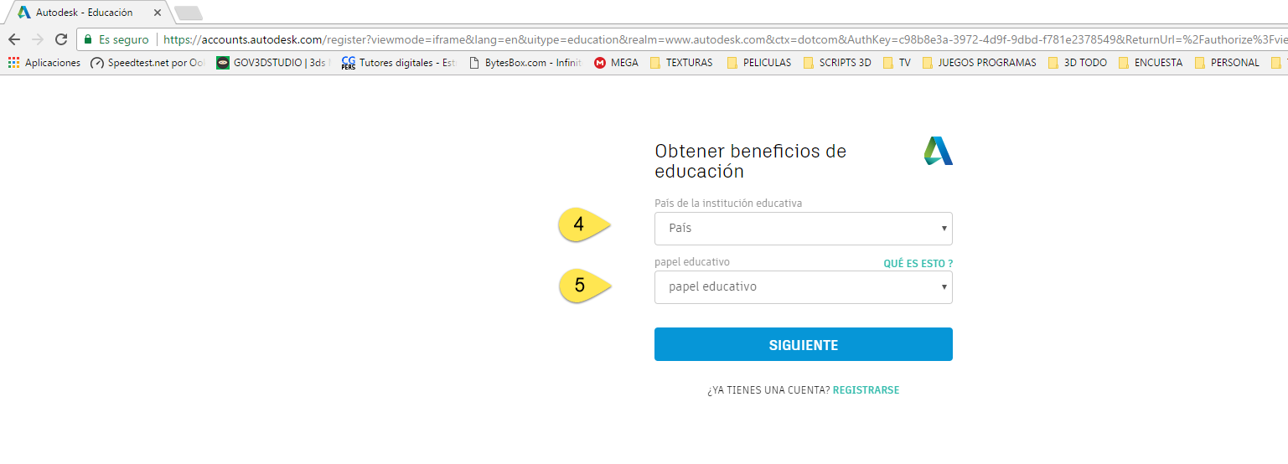

En este punto debe seleccionar el país en el punto 4, y luego su papel educativo, para el suyo debe indicar “Estudiante”, luego él le preguntará sobre su día de nacimiento y seguirá incluir su nombre, correo y aceptar condiciones.

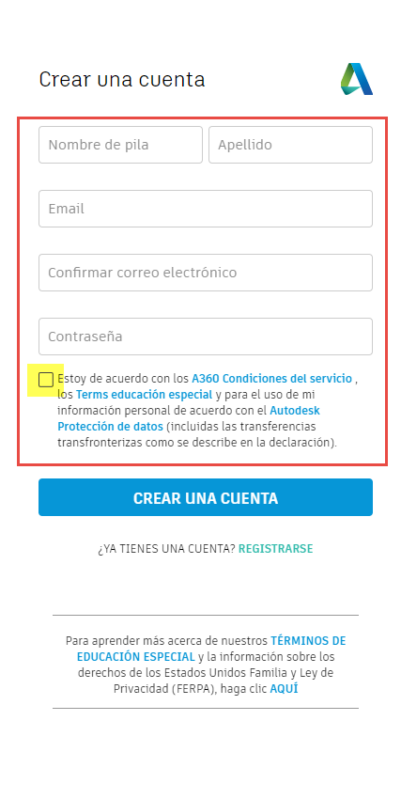

Y listo, recibirás correo con cuenta y licencia.